В Комсомольской губернии на Громовском тракте,

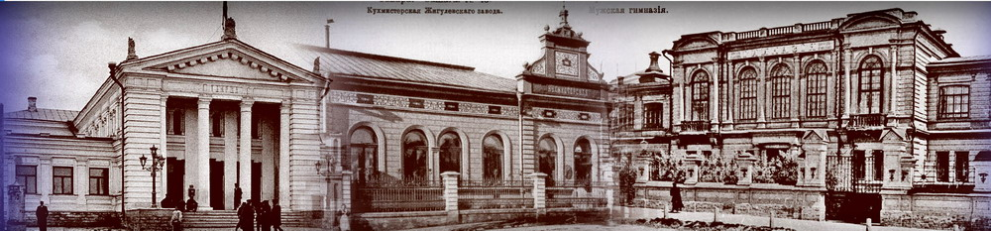

в 18 избе от кольца жила –была воспитательница звали её Елена Прекрасная. 

Мила собой, хороша и своеобразна душой. Любила она менять наряды и очень любила маленьких детишек. А у самой Елены Прекрасной было два сына. Старший был пожарным инспектором,



а младший казачком засланным.

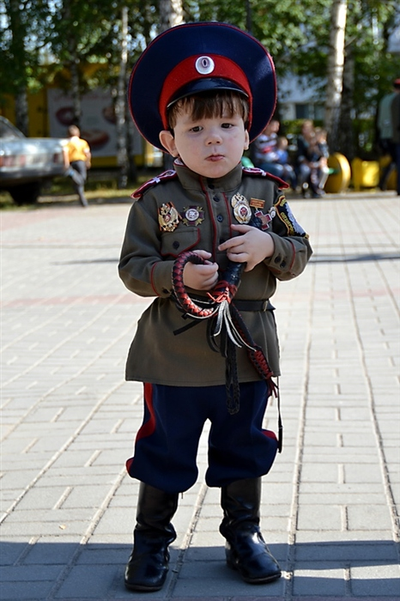

И вот однажды повстречала она подругу красну-девицу Ларису,



и сказала ей красна-девица, а не пора ли тебе красавица ещё маленьких детишек принять на попечение?

Призадумалась Елена Прекрасная, и так посмотрит на это предложение и с другой стороны зайдёт, да никак не решится. И посоветовал ей старший сын мужа дождаться. А муж-то у Елены Прекрасной видный. Статный молодец Дмитрий,



рассудил так. Надо так надо. И отправились они в дальний путь в соседнюю волость. А тем временем злодей жил в их ней губернии и задумал он не допустить их проезда в соседнюю волость и велел холопам своим, ремонт чинить на тракте, чтобы люд честной мучался и на тракте пробки собирались и колестница их из строя чтобы выходили. Так вот как раз в это время Дмитрий со Еленою Прекрасной отправились в путь. Долго ли коротко ехали, но добрались они до места в котором ремонт чинили и застряли в пробке. А день уже к концу близится и солнце за горизонт клонится, а они все едут и едут. И уже утро наступает, а они все в пути. И задумал тут злодей на перевале знаки запрещающие поставить и обвалы и осыпи устроить. А наши герои и представить не могли, что их ожидает.

А детишки уже в садике, и волнуются родители, и сама Елена Прекрасная места себе не находит. Как там малышки, как они покушают, кто же с ними буквы разучит, кто их на прогулку выведет. А Дмитрий с Еленой Прекрасной вперед и вперед и конь  
вороной не подводит, справа гора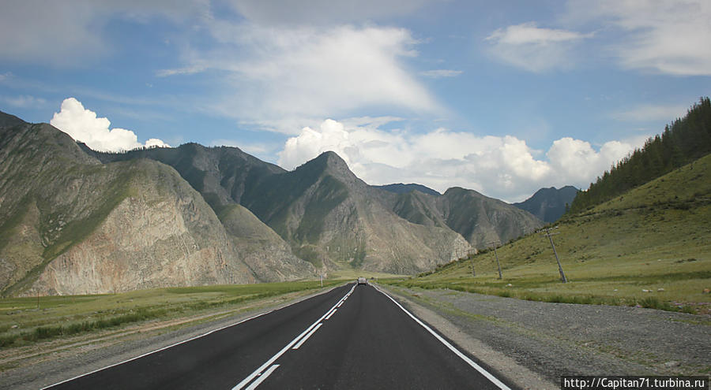 не пролазная, слева обрыв дна которому не видно. Помощники злодейские решили с той горы камушки осыпать, но увидела Елена Прекрасная и предупредила молодца, чтобы не ехал в ту степь не подставлял коня вороного под камни сыпучие. И решила Елена Прекрасная договориться со злодеем и сошла с коня вороного, да как расправила плечи свои да как сверкнула нарядом своим на солнце красном, так и ослепли все злодеи и взмолились. Прости нас Елена Прекрасная, не казни, не по своей воле мы, зло творили. И простила их Елена Прекрасная и поехали они дальше по тракту Бахиловскому и прибыли вовремя, и детишки рады и родители спокойны. Вот сказочке конец, а кто слушал молодец, мораль той сказки такова «Любите всех вы и всегда».

